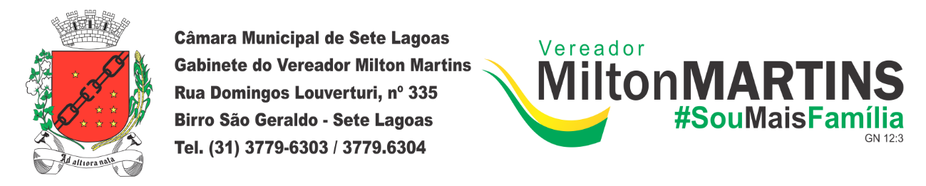

REQUERIMENTO Nº _____/2019
Exmo. Sr. Presidente,
Exmos. Srs. Vereadores,

O vereador MILTON MAURÍCIO MARTINS, vem respeitosamente, requerer, A TÍTULO DE FISCALIZAÇÃO, que ouvida a Casa e após os tramites regimentais seja enviada correspondência ao Núcleo de Licitações e Compras para que seja verificado os trâmites da dispensa de licitação nº 009/2018, cujo objeto é a locação de um imóvel localizado na Rua Fernando Pinto, nº 137, Bairro Centro, Sete Lagoas/MG, para o funcionamento da Sede da Secretaria Municipal de Desenvolvimento Econômico e Turismo, celebrado entre o Município de Sete Lagoas e SÔNIA MARIA DUARTE NOGUEIRA, torna público, aos interessados, a celebração do seu 1º TERMO ADITIVO AO CONTRATO ADMINISTRATIVO NLC Nº 054/2018. OBJETO: Prorrogação do prazo de vigência do contrato inicial por mais 12 (doze) meses, tendo como termo final a data de 02/05/2020. VALOR: valor mensal do aluguel é de R$ 3.685,00 (três mil e seiscentos e oitenta e cinco reais), totalizando o importe de R$ 44.220,00 (quarenta e quatro mil e duzentos e vinte reais). ASSINATURA: 05/04/2019. ASSINANTES: Município de Sete Lagoas: Cláudio Henrique Nacif Gonçalves; Secretaria Municipal de Desenvolvimento Econômico e Turismo: Cláudia Elane de Souza Soares; Locador: Sônia Maria Duarte Nogueira.
Ressalta a importância de que seja apurado quais os quesitos da dispensa de licitação, o comparativo de aluguel com outros imóveis, tendo em vista o alto valor estipulado para o aluguel e qual a especificidade do imóvel que tenha determinado a escolha do mesmo.
Sala de Sessões, 16 de abril de 2019.
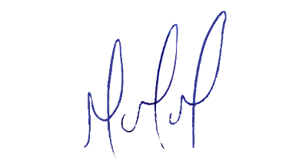
MILTON MARTINS
VEREADOR

JUSTIFICATIVA:

Tal pedido visa fazer cumprir a função fiscalizadora do Vereador, assegurado pelo Regimento Interno desta Casa de Leis e pela Lei Orgânica Municipal.

